TLHD KHAI THÁC PHẦN MỀM QUẢN LÝ KHOA HỌC CÔNG NGHỆ
(Dành cho Cán bộ - Giảng viên trường ĐH GTVT)
- Địa chỉ truy cập chương trình

http://qlkhcn.utc.edu.vn

Trong trường hợp đã gõ đúng địa chỉ như trên mà vẫn không vào được thì có thể liên hệ với Trung tâm Ứng dụng CNTT để được hỗ trợ theo địa chỉ:

- Văn phòng giao dịch: Phòng 510 – Nhà A1 – Trường Đại học GTVT

- Điện thoại: 04 37665609

- Email: cait.info@utc.edu.vn
2. Giao diện chính
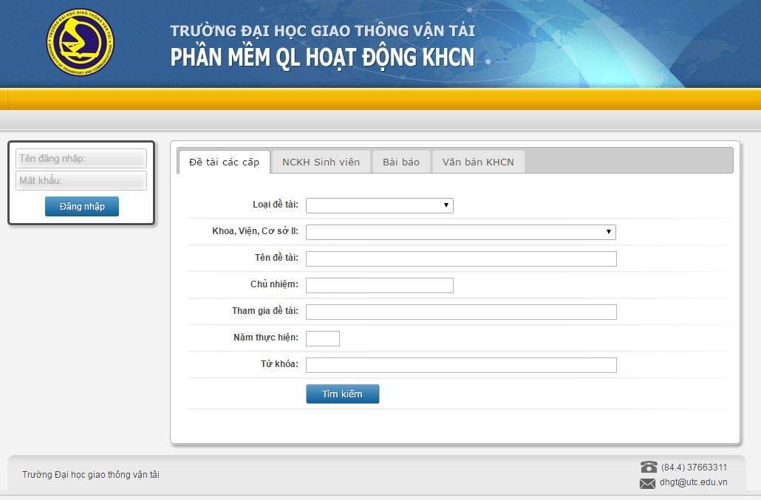

3. Tra cứu
Người sử dụng có thể tra cứu các thông tin về Đề tài các cấp, Nghiên cứu khoa học sinh viên, Bài báo, Văn bản NCKH theo các tiêu chí khác nhau.
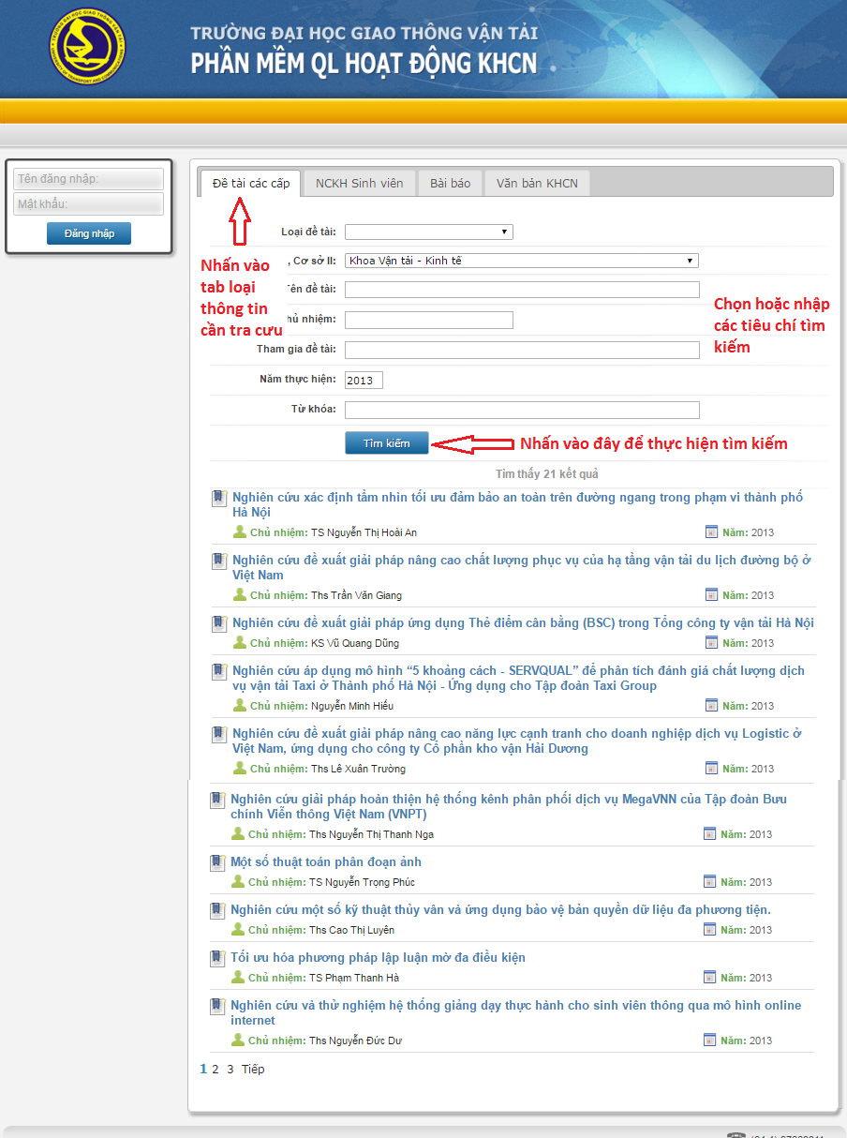
- Nhấn chọn Tab cần tra tra cứu thông tin
- Chọn hoặc nhập các tiêu chí cần tìm kiếm.
- Nhấn để thực hiện tìm kiếm
- Sau khi hệ thống lọc ra các đề tài theo tiêu chí tìm kiếm Click vào tên đề tài để xem chi tiết thông tin đề tài.

